Δημοκρίτειο Πανεπιστήμιο Θράκης
Πολυτεχνική Σχολή
Τμήμα Μηχανικών Παραγωγής και Διοίκησης

Μάθημα : Νοητική Εργονομία και Διαδραστικός Σχεδιασμός
Επιβλέπων καθηγητής : Παπαντωνόπουλος Σωτήριος

ΕΠΑΝΑΣΧΕΔΙΑΣΜΟΣ ΤΗΣ ΔΗΜΟΣΙΑΣ ΥΠΗΡΕΣΙΑΣ
“ΛΗΨΗ ΧΡΗΣΙΜΩΝ ΑΡΧΕΙΩΝ”
ΤΗΣ ΙΣΤΟΣΕΛΙΔΑΣ ΤΟΥ ΔΗΜΟΥ ΞΑΝΘΗΣ
Τσέτσος Χαράλαμπος - Παναγιώτης, 92083
Καραμανλή Αναστασία, 92059
ΠΙΝΑΚΑΣ ΠΕΡΙΕΧΟΜΕΝΩΝ :

- Εισαγωγή………………………………………………………………….σελ.3

2. Έρευνα ……………………………………………….…………………...σελ.4

3. Συγκριτική ανάλυση……………………………………………………....σελ.5

4. Ανάγκες χρηστών………………………………………………………....σελ.9

5. Πιθανά σενάρια χρήσης…………………………………………………..σελ.11

6. Ιεραρχική ανάλυση εργασιών……………………………………….........σελ.13

7. Κύκλοι ανάδρασης…………………………………………………..........σελ.15

8. Σχεδιασμός διεπαφών………………………………………….................σελ.22

9. Προτοτυποποίηση σε χαρτί και δοκιμές…………………………….........σελ.23

10. Συμπεράσματα………………………………..........................................σελ.28

11. Βιβλιογραφικές αναφορές…………………………................................σελ.29
ΕΙΣΑΓΩΓΗ

Αντικείμενο της παρούσας εργασίας, θα αποτελέσει η ανάλυση και ο επανασχεδιασμός μίας εφαρμογής της ιστοσελίδας του Δήμου Ξάνθης. Πιο συγκεκριμένα, θα μελετηθεί η δομή και το περιεχόμενο της υπηρεσίας “Λήψη χρήσιμων αρχείων” (https://www.cityofxanthi.gr/katevasma).
Πηγαίνοντας κανείς στον τελευταίο σύνδεσμο, θα βρει τις επιμέρους κατηγορίες : Αποφάσεις οργάνων, Αιτήσεις - Δικαιολογητικά, Διεύθυνση Δόμησης, Διάρθρωση Υπηρεσιών - Προσωπικό, Ενημερωτικά Έντυπα - Φυλλάδια, Λογότυπο Δήμου και Οικονομικά. Κάθε μία από αυτές περιλαμβάνει μία ή περισσότερες υποκατηγορίες, όπως για παράδειγμα:

Διεύθυνση Δόμησης —> Γενικό Πολεοδομικό Σχέδιο Δήμου Ξάνθης (παλιό)
—> Εγκεκριμένο Ρυμοτομικό Πόλης Ξάνθης
—> Καθορισμός Ορίων Οικισμών κ.α..

Στις επιμέρους υποκατηγορίες είναι αναρτημένα πρακτικά από συνεδριάσεις επιτροπών, έγγραφα, τυποποιημένες αιτήσεις, έντυπες καμπάνιες, οικονομικά στοιχεία κ.α..
Για να επιτευχθεί μία ολοκληρωμένη ανάλυση, η οποία θα βοηθήσει σε έναν βελτιωμένο επανασχεδιασμό της συγκεκριμένης υπηρεσίας, θα πραγματοποιηθεί μία αρχική έρευνα πεδίου στο διαδίκτυο. Τα δεδομένα που θα προκύψουν, θα αξιοποιηθούν για να γίνει μία σύγκριση μεταξύ της εφαρμογής αυτής του Δήμου Ξάνθης, με τις αντίστοιχες των ιστοσελίδων άλλων Δήμων της Ελλάδας.
Σε πρακτικό επίπεδο, θα πραγματοποιηθεί μία αναλυτική καταγραφή των ποικίλων αναγκών των χρηστών όσο αφορά στη χρήση της συγκεκριμένης εφαρμογής της ιστοσελίδας του Δήμου Ξάνθης. Επιπλέον, θα επιλεχθούν τρία υποθετικά σενάρια χρήσης της υπηρεσίας. Αυτά, θα αποτελέσουν το υπόβαθρο της αναδιαμόρφωσης της εφαρμογής, με βάση τη θεωρία του σχεδιασμού υπηρεσιών. Οι μέθοδοι που θα χρησιμοποιηθούν είναι οι εξής :

- Ιεραρχική ανάλυση εργασιών (hierarchical task analysis)
- Καταγραφή & ανάλυση των κύκλων ανάδρασης
- Σχεδιασμός διεπαφών μέσω μηνυμάτων και ειδοποιήσεων
- Πρωτοτυποποίηση σε χαρτί
- Δοκιμές των πρωτοτύπων με χρήστες.

Εν ολίγοις, θα προκύψει μία νέα μορφή της υπηρεσίας “Λήψη χρήσιμων αρχείων”, πιο φιλική προς το χρήστη και με νέες προσαρμοσμένες δυνατότητες που θα αναβαθμίσουν τις παροχές της.
ΕΡΕΥΝΑ

Όπως αναφέρθηκε στην εισαγωγή, η έρευνα θα αποτελέσει το πρώτο βήμα για την ορθή ανάλυση. Για την συγκέντρωση των πληροφοριών κυριότερη πηγή αποτέλεσε η ιστοσελίδα του Δήμου Ξάνθης. Στην υπηρεσία “Λήψη χρήσιμων αρχείων” συναντάμε τις εξής ομάδες αρχείων :

- Αποφάσεις οργάνων > 01 Δημοτικού Συμβουλίου
02 Οικονομικής Επιτροπής
03 Επιτροπής Ποιότητας Ζωής
04 Κοινότητας Ξάνθης
05 Κοινότητας Κιμμερίων
06 Κοινότητας Ευμοίρου
Στην συγκεκριμένη κατηγορία περιλαμβάνονται όλα τα πρακτικά με τις αποφάσεις των οργάνων και των επιτροπών του Δήμου Ξάνθης, κατανεμημένες σε φακέλους, από το 2011, έως και το 2022.

- Αιτήσεις - Δικαιολογητικά > Γενικά
Δημοτικοί χώροι
Δημοτολόγιο
Καταστήματα
Ληξιαρχείο
Πρόνοια
Εδώ θα βρει κανείς τυποποιημένες αιτήσεις χρήσιμες για όλους τους παραπάνω τομείς. Για παράδειγμα, αίτηση άδειας τέλεσης πολιτικού γάμου, δήλωση γεγονότων - σύμφωνο συμβίωσης, αίτηση για χορήγηση άδειας ίδρυσης & λειτουργίας μονάδας προσχολικής αγωγής και διαπαιδαγώγησης.

- Διεύθυνση Δόμησης > Δημιουργία Χαρτογραφικών Υποβάθρων και Γενικό
Πολεοδομικό Σχέδιο του Δήμου Ξάνθης(ΓΠΣ 2022)
Γενικό Πολεοδομικό Σχέδιο Δήμου Ξάνθης (Παλιό)
Εγκεκριμένο Ρυμοτομικό Πόλης Ξάνθης
Καθορισμός ορίων Οικισμών
Πολεοδομικές Μελέτες
Υλοποιημένα Σχέδια
Στην παρούσα ενότητα εμπεριέχονται χάρτες, πολεοδομικά σχέδια των επιμέρους κοινοτήτων του Δήμου Ξάνθης, καθώς και αποφάσεις ΦΕΚ που αφορούν στην εκάστοτε πολεοδομική διεύθυνση.

- Διάρθρωση Υπηρεσιών - Προσωπικό
Η κατηγορία αυτή αναγράφει τις σχετικές πληροφορίες για το προσωπικό (ονοματεπώνυμο, θέση εργασίας, τηλέφωνο επικοινωνίας, κ.α.) όλων των υπηρεσιών του Δήμου Ξάνθης, όπως : Διεύθυνση Διοικητικών Υπηρεσιών, Διεύθυνση Τεχνικών Υπηρεσιών, Διεύθυνση Περιβάλλοντος, Διεύθυνση Κ.Ε.Π κ.α.

- Ενημερωτικά έντυπα - Φυλλάδια
Εδώ αναρτώνται πληροφορίες σχετικά με τις καμπάνιες που έχουν οργανωθεί από το Δήμο, όπως για παράδειγμα, σχετικά με την προστασία και την υιοθεσία αδέσποτων ζώων ή τα διάφορα είδη ανακύκλωσης. Επιπλέον, αναρτημένη βρίσκεται και η απογραφή του 2011.

- Λογότυπο Δήμου

- Οικονομικά > Οικονομικά
Covid - 19 Έσοδα - Δαπάνες
Στη συγκεκριμένη κατηγορία, υπάρχουν αναλυτικά αρχεία excel τα οποία περιλαμβάνουν έσοδα και δαπάνες που πραγματοποιήθηκαν από το Δήμο Ξάνθης, με στόχο την αντιμετώπιση του κορονοϊού COVID- 19 για τις χρονιές 2020, 2021.

ΣΥΓΚΡΙΤΙΚΗ ΑΝΑΛΥΣΗ

Κατά αυτόν τον τρόπο ανάλυσης, θα συγκεντρωθούν πληροφορίες από αντίστοιχες υπηρεσίες ιστοσελίδων από άλλους δήμους της Ελλάδας. Όπως είναι λογικό, οι ιστοσελίδες των δήμων φέρουν διαφορές, τόσο ως προς τη μορφή τους, όσο και ως προς τις παρεχόμενες υπηρεσίες τους. Ειδικότερα, για την διεξαγωγή της σύγκρισης επιλέχτηκαν οι εξής δήμοι:

- Αλεξανδρούπολης
- Καβάλας
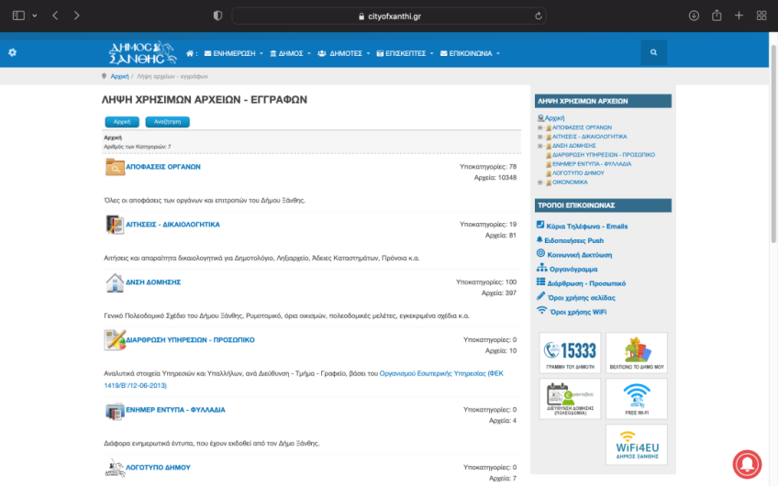
- Δράμας

Δήμος Ξάνθης

Δήμος Αλεξανδρούπολης

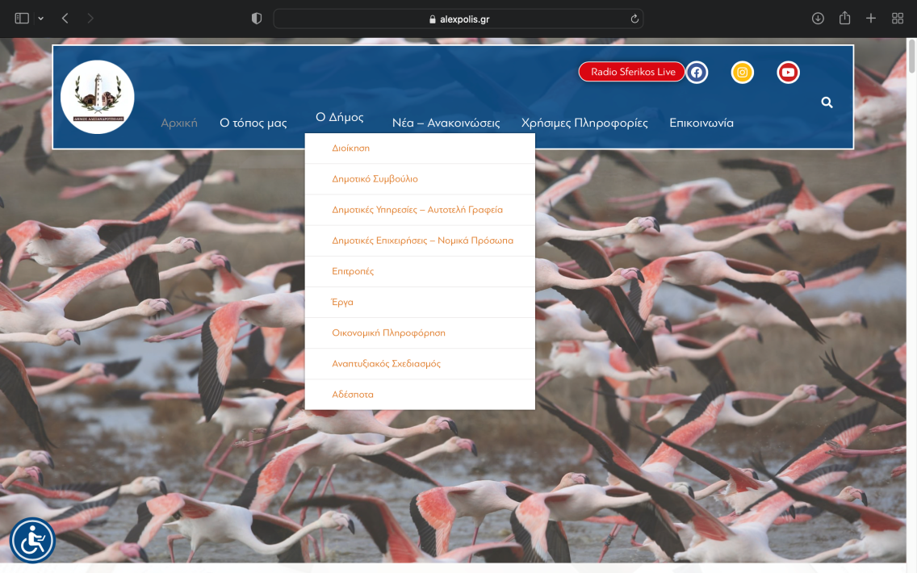
Στην παρούσα ιστοσελίδα, παρατηρούμε πως δεν υπάρχει αντίστοιχη υπηρεσία “Λήψη χρήσιμων αρχείων”, όπως στην περίπτωση του Δήμου Ξάνθης. Ωστόσο, υπάρχουν κοινά αναρτημένα δεδομένα, όπως για παράδειγμα σχετικές πληροφορίες για το εργαζόμενο προσωπικό (συμπεριλαμβανομένου ονοματεπώνυμο, θέση εργασίας, τηλέφωνο επικοινωνίας, κ.α.), στις υποκατηγορίες “Διοίκηση”, “Δημοτικό Συμβούλιο”, “Δημοτικές υπηρεσίες - Αυτοτελή Γραφεία”. Ακόμη, συμπεριλαμβάνονται οικονομικά αρχεία (προϋπολογισμοί), ανακοινώσεις/ πρακτικά επιτροπών, καμπάνιες. Παρόλα αυτά, αρχεία όπως πολεοδομικά σχέδια, ή τυποποιημένες αιτήσεις χρήσιμες για τις ανάγκες των δημοτών, εκλείπουν από την ιστοσελίδα του Δήμου Αλεξανδρούπολης.

Δήμος Καβάλας

Στην ιστοσελίδα του Δήμου Καβάλας εντοπίζουμε τις αντίστοιχες υπηρεσίες που προσφέρει και η ιστοσελίδα του Δήμου Ξάνθης, από τυποποιημένες αιτήσεις, πολεοδομικά σχέδια έως οικονομικά στοιχεία, διαφημιστικές καμπάνιες, πρακτικά επιτροπών κ.α. Ειδοποιός διαφορά αποτελεί η οργάνωση και η διαμόρφωση του διαδικτυακού ιστοτόπου. Ενώ στην περίπτωση του Δήμου Ξάνθης όλες οι προαναφερθείσες υπηρεσίες-πληροφορίες βρίσκονται συγκεντρωμένες σε ένα μενού επιλογών (“Λήψη Χρήσιμων Αρχείων), στην αντίστοιχη περίπτωση (σ.σ. Δήμος Καβάλας) εντοπίζονται σε διαφορετικές κατηγορίες, με αποτέλεσμα την δυσκολία στην αξιοποίηση τους.
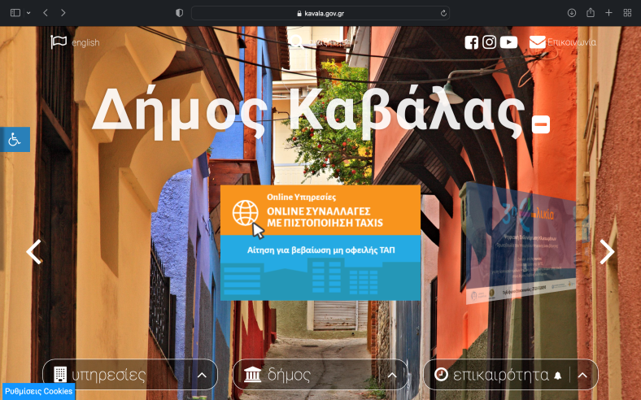
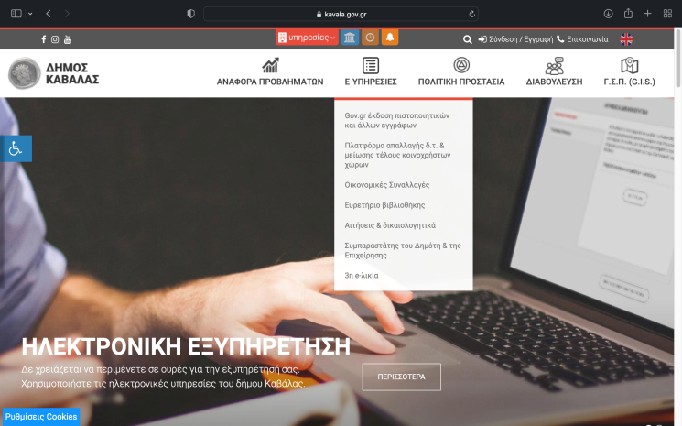
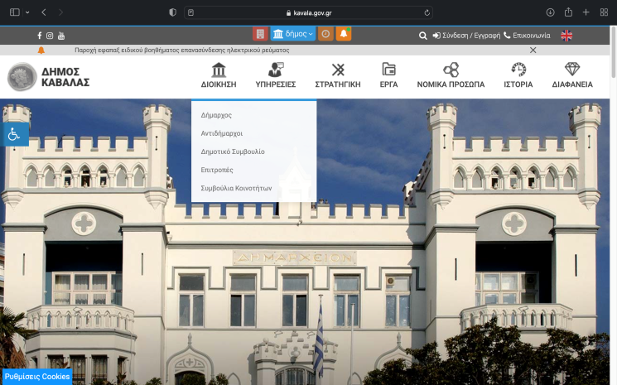
Δήμος Δράμας

Στην περίπτωση της ιστοσελίδας του Δήμου Δράμας, υπάρχουν και πάλι αρκετές διαφορές ως προς τη διαμόρφωση σε σχέση με του Δήμου Ξάνθης, ενώ παρουσιάζονται ομοιότητες με του Δήμου Καβάλας. Έτσι, από ένα κεντρικό μενού επιλογών, ο χρήστης μπορεί να οδηγηθεί σε τρία διαφορετικά σημεία, δηλαδή στις E -υπηρεσίες, στη δομή του Δήμου και στις Αποφάσεις, προκειμένου να συναντήσει κάποια από τις δυνατότητες, οι οποίες στην περίπτωση της Ξάνθης, βρίσκονται συγκεντρωμένες στην κατηγορία “Λήψη Χρήσιμων Αρχείων”.
Αξίζει να επισημανθεί πως στην παρούσα ιστοσελίδα, στην υπηρεσία των Αποφάσεων, υπάρχει δυνατότητα αναζήτησης των επιθυμητών πρακτικών/ αποφάσεων. Ο χρήστης μπορεί να εισάγει :

- Κατηγορία Αποφάσεων,
- Τίτλο Απόφασης,
- Είδος,
- Θεματική Κατηγορία,
- ΑΔΑ Απόφασης,
- Αριθμό Απόφασης,

- Αριθμό Πρωτοκόλλου,
- Πεδίο Ημερομηνιών.

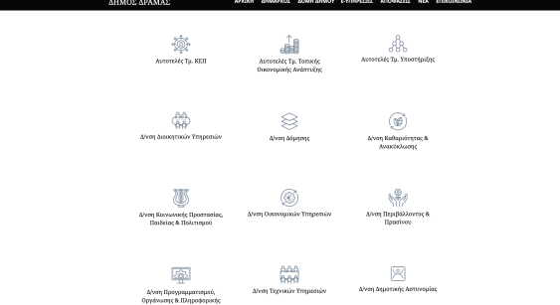
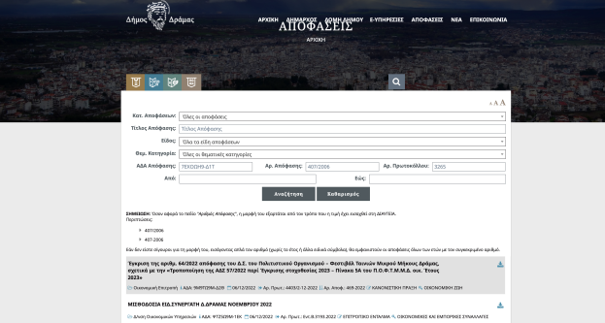
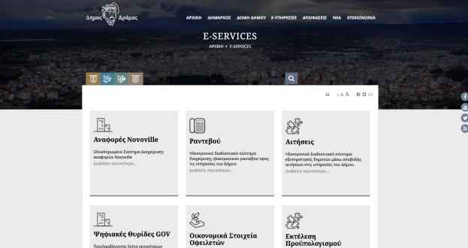
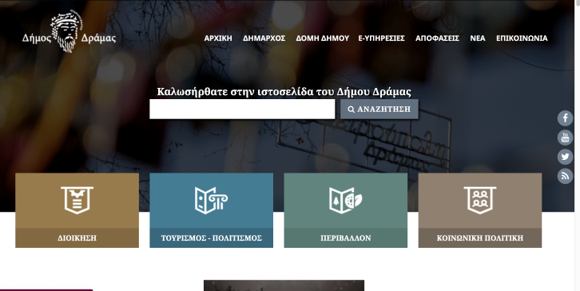
Μετά την εισαγωγή των παραπάνω δεδομένων και την επιλογή του πλήκτρου “Αναζήτηση” ο χρήστης μεταβαίνει στην απόφαση την οποία χρειάζεται, μέσω μίας διαδικασίας ταχύτερης και ευκολότερης, συγκριτικά με τις ιστοσελίδες των Δήμων Ξάνθης, Καβάλας και Αλεξανδρούπολης.
ΑΝΑΓΚΕΣ ΧΡΗΣΤΩΝ

Στην παρούσα ενότητα, θα πραγματοποιηθεί μία αναλυτική καταγραφή των πιθανών αναγκών που θα οδηγούσαν έναν πολίτη του Δήμου Ξάνθης, στη χρήση της διαδικτυακής υπηρεσίας “Λήψη Χρήσιμων Αρχείων”. Καθώς η συγκεκριμένη υπηρεσία περιλαμβάνει πλήθος υποκατηγοριών, οι πιθανές ανάγκες των χρηστών της ιστοσελίδας μπορούν να οφείλονται σε προσωπικούς, επαγγελματικούς, είτε ακόμα και ενημερωτικούς - εκπαιδευτικούς λόγους.
Μερικά κύρια παραδείγματα αποτελούν : η επιθυμία για τέλεση πολιτικού γάμου, η εκτέλεση ληξιαρχικής πράξης, την ίδρυση επιχείρησης-καταστήματος, το ενδιαφέρον για τα κοινά (ενημέρωση για τις αποφάσεις του δημοτικού συμβουλίου), η επικοινωνία με κάποια δημόσια υπηρεσία, η ενημέρωση για τις καμπάνιες-εκδηλώσεις που διοργανώνει ο δήμος, η μελέτη πολεοδομικού και του ρυμοτομικού σχεδίου κ.α.
Στον παρακάτω πίνακα παρατίθεται μια ενδεικτική κατηγοριοποίηση των αναγκών του χρήστη με βάση τον λόγο ύπαρξης τους αλλά και με τον τρόπο ικανοποίησης τους (επιλογή κατάλληλης υποκατηγορίας της υπηρεσίας).

ΥΠΗΡΕΣΙΑ - ΠΙΘΑΝΟΣ ΛΟΓΟΣ
ΥΠΗΡΕΣΙΑ | ΠΡΟΣΩΠΙΚΟΣ | ΕΠΑΓΓΕΛΜΑΤΙΚΟΣ | ΕΝΗΜΕΡΩΤΙΚΟΣ
Αποφάσεις οργάνων
Δημοτικού Συμβουλίου |  | Χ | Χ
Οικονομικής Επιτροπής |  | Χ | Χ
Επιτροπής Ποιότητας Ζωής |  |  | Χ
Κοινότητας Ξάνθης |  |  | Χ
Κοινότητας Κιμμερίων |  |  | Χ
Κοινότητας Ευμοίρου |  |  | Χ
Αιτήσεις - Δικαιολογητικά
Γενικά | Χ | Χ
Δημοτικοί χώροι |  | Χ
Δημοτολόγιο | Χ
Καταστήματα |  | Χ
Ληξιαρχείο | Χ
Πρόνοια | Χ
Διεύθυνση Δόμησης
Δημιουργία Χαρτογραφικών Υποβάθρων και Γενικό Πολεοδομικό Σχέδιο του Δήμου Ξάνθης (ΓΠΣ 2022) |  | Χ | Χ
Γενικό Πολεοδομικό Σχέδιο Δήμου Ξάνθης (Παλιό) |  | Χ | Χ
Εγκεκριμένο Ρυμοτομικό Πόλης Ξάνθης |  | Χ
Καθορισμός ορίων Οικισμών |  |  | Χ
Πολεοδομικές Μελέτες |  | Χ | Χ
Υλοποιημένα Σχέδια |  |  | Χ
Διάρθρωση Υπηρεσιών - Προσωπικό
 |  | Χ | Χ
Ενημερωτικά έντυπα - Φυλλάδια
 |  |  | Χ
Λογότυπο Δήμου
 |  | Χ | Χ
Οικονομικά
Οικονομικά |  | Χ | Χ
Covid - 19 Έσοδα - Δαπάνες |  |  | Χ

ΠΙΘΑΝΑ ΣΕΝΑΡΙΑ ΧΡΗΣΗΣ

Αφού λοιπόν πραγματοποιήθηκε μία συγκριτική ανάλυση, καθώς και μία κατηγοριοποίηση των αναγκών των χρηστών της διαδικτυακής υπηρεσίας “Λήψη Χρήσιμων Αρχείων”, του Δήμου Ξάνθης, στο παρόν κεφάλαιο θα αναφερθούν τρία πιθανά σενάρια χρήσης της. “Γιατί κανείς να χρειαστεί την συγκεκριμένη υπηρεσία ;”, “Σε ποιον θα φαινόταν χρήσιμη;” ή “Πώς μπορεί κανείς να τη χρησιμοποιήσει πρακτικά;”. Μέσω τριών ενδεικτικών παραδειγμάτων/ σεναρίων χρήσης, θα δοθούν απαντήσεις στα παραπάνω ερωτήματα.

- Άνοιγμα καταστήματος υγειονομικού ενδιαφέροντος :

Έστω ότι πρόκειται για ένα επιχειρηματία της κοινότητας της Ξάνθης, ο οποίος ενδιαφέρεται να ανοίξει τη δική του επιχείρηση υγειονομικού ενδιαφέροντος στην πόλη, πχ εστιατόριο ή καφετέρια. Προκειμένου λοιπόν να συλλέξει τόσο όλες τις απαραίτητες πληροφορίες για την ισχύουσα νομοθεσία, όσο και τις αιτήσεις που πρέπει να υποβάλει κατά το στάδιο έναρξης, χρειάζεται απλά να ακολουθήσει τη συγκεκριμένη διαδρομή πλοήγησης στην ιστοσελίδα του Δήμου Ξάνθης :

https://www.cityofxanthi.gr/ > Δημότες (από την οριζόντια μπάρα στο πάνω μέρος της αρχικής σελίδας) > Λήψη χρήσιμων αρχείων > Αιτήσεις Δικαιολογητικά > Καταστήματα.

Σε αυτό το σημείο, παρατηρούμε πως υπάρχουν τρεις διαφορετικοί φάκελοι σχετικοί με επιχειρήσεις υγειονομικού ενδιαφέροντος : “Παροχής υπηρεσιών υγειονομικού ενδιαφέροντος”, “Υγειονομικού ενδιαφέροντος (ΚΥΕ)” και “Υγειονομικού ενδιαφέροντος τροφίμων και ποτών”. Στη δική μας περίπτωση που πρόκειται για κατάστημα εστίασης, ο χρήστης επιλέγει τον φάκελο “Υγειονομικού ενδιαφέροντος (ΚΥΕ)”. Σε αυτόν θα βρει υπεύθυνες δηλώσεις που αφορούν στην τήρηση των προϋποθέσεων ίδρυσης και λειτουργίας αντίστοιχων επιχειρήσεων, όπως για παράδειγμα, “Αίτηση γνωστοποίησης μουσικής”, ή “Πρόσθετη πράξη προσδιορισμού τραπεζοκαθισμάτων”. Πατώντας “ΛΗΨΗ” στα αριστερά του κάθε αρχείου, ο χρήστης μπορεί να τα κατεβάσει στον προσωπικό του υπολογιστή προκειμένου να τα συμπληρώσει και έπειτα να τα υποβάλει στην αρμόδια υπηρεσία.

2. Επιθυμία υιοθεσίας αδέσποτου ζώου :

Έστω ότι μία οικογένεια ενδιαφέρεται να υιοθετήσει έναν σκύλο. Προκειμένου να μπορέσει να βρει κάποιον, απευθύνεται στο Πρόγραμμα διαχείρισης αδέσποτων ζώων συντροφιάς του Δήμου Ξάνθης. Φυσικά, σε αρχικό στάδιο της συγκεκριμένης διαδικασίας, ο ενδιαφερόμενος χρειάζεται να ενημερωθεί. Αυτό μπορεί να επιτευχθεί γρήγορα και άμεσα ακολουθώντας τα παρακάτω βήματα :

https://www.cityofxanthi.gr/ > Δημότες (από την οριζόντια μπάρα στο πάνω μέρος της αρχικής σελίδας) > Λήψη χρήσιμων αρχείων > Ενημερωτικά έντυπα - Φυλλάδια > Αδέσποτα φυλλάδιο 2017.

Κάνοντας “ΛΗΨΗ” του συγκεκριμένου αρχείου, θα βρει κανείς όλες τις απαραίτητες πληροφορίες σχετικά με την υπηρεσία του δήμου για την υιοθεσία ζώων συντροφιάς, όπως για αποπαρασίτωση ή εμβολιασμούς. Πιο αναλυτικά, εμπεριέχονται πληροφορίες γύρω από τις παροχές του προγράμματος αλλά και υπόδειξη για την σωστή συμπεριφορά που πρέπει να διατηρούν οι ιδιοκτήτες ζώων συντροφιάς.

3. Εύρεση στοιχείων επικοινωνίας :

Έστω ότι κάποιος καθηγητής ενός λυκείου της Ξάνθης, επιθυμεί να διοργανώσει μία ημέρα αθλητισμού, ανοιχτή προς τους μαθητές, υπό την αιγίδα του δήμου. Για να μπορέσει να πραγματοποιηθεί μία τέτοια δράση, θα χρειαστεί ο καθηγητής να έρθει σε επικοινωνία με το αρμόδιο προσωπικό που εργάζεται στον δήμο. Το μόνο που χρειάζεται να κάνει ο καθηγητής είναι να επισκεφθεί την ιστοσελίδα του Δήμου Ξάνθης προκειμένου να βρει τα στοιχεία επικοινωνίας που χρειάζεται :

https://www.cityofxanthi.gr/ > Δημότες (από την οριζόντια μπάρα στο πάνω μέρος της αρχικής σελίδας) > Λήψη χρήσιμων αρχείων > Διάρθρωση υπηρεσιών - Προσωπικό > 06. Διεύθυνση κοινωνικής προστασίας Αθλητισμού, Παιδείας και Πολιτισμού.

Με τη “ΛΗΨΗ” του παρόντος αρχείου, ο χρήστης ανοίγει έναν πίνακα στον οποίο περιλαμβάνονται αναλυτικά οι διάφορες υπηρεσίες του συγκεκριμένου τμήματος, τα ονόματα των εργαζόμενων οι οποίοι τις απαρτίζουν, καθώς και στοιχεία επικοινωνίας τους, πχ τηλέφωνο ή διεύθυνση email. Έτσι, στην υπηρεσία “Τμήμα αθλητισμού και νέας γενιάς”, ο καθηγητής θα βρει ό,τι χρειάζεται για να ξεκινήσει την προσέγγιση του στον δήμο της πόλης, προκειμένου να υλοποιηθεί η ιδέα του για μία ανοιχτή ημέρα αθλητισμού.

ΙΕΡΑΡΧΙΚΗ ΑΝΑΛΥΣΗ ΕΡΓΑΣΙΩΝ

Πρόκειται για μία προσέγγιση αποσύνθεσης εργασιών σε υπο-εργασίες, με καθορισμένη χρονική σειρά εκτέλεσης, η οποία περιγράφει υπό ποιες συνθήκες εκτελούνται οι υπο-εργασίες. Επίσης, στην ιεραρχική ανάλυση εργασιών περιγράφονται και τα εναλλακτικά πλάνα, τα οποία έχουν τίτλο σχετικό με την εργασία που αντιστοιχούν και «αποσυνθέτουν». Δεν είναι απαραίτητο να εκτελεστούν όλες οι υπο-εργασίες. Έχουμε «πλάνο», μόνο σε εκείνες τις περιπτώσεις όπου υπάρχει/ απαιτείται αποσύνθεση εργασίας σε υπο-εργασίες. Ο βαθμός ανάλυσης των εργασιών σε υπο-εργασίες εξαρτάται από τον σχεδιαστή και από τον στόχο που έχει θέσει στο υπό δημιουργία σύστημα. Ωστόσο, ως κανόνας εφαρμόζεται ο εξής: «οι απλές εργασίες δε χρειάζεται να αποσυντεθούν περαιτέρω, εκτός κι αν είναι κρίσιμης σημασίας». Η ιεραρχική ανάλυση εργασιών, εκτός από τη μορφή κειμένου, μπορεί να παρουσιάζεται και διαγραμματικά.

Στο παρόν κεφάλαιο θα πραγματοποιηθεί ιεραρχική ανάλυση στα τρία πιθανά σενάρια χρήσης (εργασίες), τα οποία αναλύθηκαν στην προηγούμενη ενότητα.

- Άνοιγμα καταστήματος υγειονομικού ενδιαφέροντος :

Βήμα 1 : Άνοιγμα του προγράμματος περιήγησης από τον χρήστη, με “ΚΛΙΚ” στο αντίστοιχο εικονίδιο

Βήμα 2 : Πληκτρολόγηση “Δήμος Ξάνθης” στην μπάρα αναζήτησης

Βήμα 3 : Πληκτρολόγηση “ENTER” και εμφάνιση της ιστοσελίδας του Δήμου

Βήμα 4 : Στο μενού επιλογών στο πάνω μέρος της οθόνης, τοποθέτηση του κέρσορα στην κατηγορία “ΔΗΜΟΤΕΣ”

Βήμα 5 : Στην εμφανιζόμενη λίστα, “ΚΛΙΚ” στην επιλογή “ΛΗΨΗ ΧΡΗΣΙΜΩΝ ΑΡΧΕΙΩΝ”

Βήμα 6 : Στο νέο μενού επιλογών, “ΚΛΙΚ” στην επιλογή “ΑΙΤΗΣΕΙΣ - ΔΙΚΑΙΟΛΟΓΗΤΙΚΑ”

Βήμα 7 : Στις εμφανιζόμενες υποκατηγορίες, “ΚΛΙΚ” σε αυτήν που ονομάζεται “ΚΑΤΑΣΤΗΜΑΤΑ”

Βήμα 8 : Στους νέους φακέλους, “ΚΛΙΚ” στον “ΥΓΕΙΟΝΟΜΙΚΟΥ ΕΝΔΙΑΦΕΡΟΝΤΟΣ (ΚΥΕ)”
Βήμα 9 : Επιλογή του επιθυμητού αρχείου από τον χρήστη, με “ΚΛΙΚ” στο πράσινο εικονίδιο “Λήψη”

2. Επιθυμία υιοθεσίας αδέσποτου ζώου :

Βήμα 1 : Άνοιγμα του προγράμματος περιήγησης από τον χρήστη

Βήμα 2 : Πληκτρολόγηση https://www.cityofxanthi.gr/ στην μπάρα αναζήτησης

Βήμα 3 : Πληκτρολόγηση “ENTER” και εμφάνιση της ιστοσελίδας του Δήμου

Βήμα 4 : Στο μενού επιλογών στο πάνω μέρος της οθόνης, τοποθέτηση του κέρσορα στην κατηγορία “ΔΗΜΟΤΕΣ”

Βήμα 5 : Στην εμφανιζόμενη λίστα, “ΚΛΙΚ” στην επιλογή “ΛΗΨΗ ΧΡΗΣΙΜΩΝ ΑΡΧΕΙΩΝ”

Βήμα 6 : Στο νέο μενού επιλογών, “ΚΛΙΚ” στην επιλογή “ΕΝΗΜΕΡ ΕΝΤΥΠΑ - ΦΥΛΛΑΔΙΑ”

Βήμα 7 : Επιλογή του αρχείου “ΑΔΕΣΠΟΤΑ ΦΥΛΛΑΔΙΟ 2017” από τον χρήστη, με “ΚΛΙΚ” στο πράσινο εικονίδιο “Λήψη”

3. Εύρεση στοιχείων επικοινωνίας :

Βήμα 1 : Άνοιγμα του προγράμματος περιήγησης από τον χρήστη

Βήμα 2 : Πληκτρολόγηση https://www.cityofxanthi.gr/ στην μπάρα αναζήτησης

Βήμα 3 : Πληκτρολόγηση “ENTER” και εμφάνιση της ιστοσελίδας του Δήμου

Βήμα 4 : Στο μενού επιλογών στο πάνω μέρος της οθόνης, τοποθέτηση του κέρσορα στην κατηγορία “ΔΗΜΟΤΕΣ”

Βήμα 5 : Στην εμφανιζόμενη λίστα, “ΚΛΙΚ” στην επιλογή “ΛΗΨΗ ΧΡΗΣΙΜΩΝ ΑΡΧΕΙΩΝ”

Βήμα 6 : Στο νέο μενού επιλογών, “ΚΛΙΚ” στην επιλογή “ΔΙΑΡΘΡΩΣΗ ΥΠΗΡΕΣΙΩΝ - ΠΡΟΣΩΠΙΚΟ”

Βήμα 7 : Επιλογή του αρχείου “06. ΔΙΕΥΘΥΝΣΗ ΚΟΙΝΩΝΙΚΗΣ ΠΡΟΣΤΑΣΙΑΣ ΑΘΛΗΤΙΣΜΟΥ ΠΑΙΔΕΙΑΣ ΚΑΙ ΠΟΛΙΤΙΣΜΟ” από τον χρήστη, με “ΚΛΙΚ” στο πράσινο εικονίδιο “Λήψη”
ΚΥΚΛΟΙ ΑΝΑΔΡΑΣΗΣ

Σύμφωνα με τη θεωρία του σχεδιασμού υπηρεσιών, η μέθοδος του κύκλου ανάδρασης επιτρέπει την διεξοδική εξέταση της συμπεριφοράς του χρήστη κατά την αλληλεπίδραση του με διεπιφάνειες (interfaces) εφαρμογών. Αναλυτικότερα, περιλαμβάνει έξι στάδια, εκ των οποίων κατά τα τρία πρώτα ενεργεί ο χρήστης, ενώ κατά τα τρία επόμενα η διεπιφάνεια επιστρέφει έργο στον χρήστη.
Αρχικά, το πρώτο στάδιο αποτελεί τον προσδιορισμό των στόχων από τον χρήστη (τι θέλω να καταφέρω;). Έπειτα πρέπει να προσδιοριστεί η ενέργεια που απαιτείται για την υλοποίηση του στόχου (τι πρέπει να κάνω;), ενώ ακολουθεί η εκτέλεση της. Αφού πραγματοποιηθεί η ενέργεια από τον χρήστη, αυτός λαμβάνει την εκροή της διεπιφάνειας (τι βλέπω;). Επόμενο στάδιο αποτελεί η ερμηνεία του μηνύματος της εκροής (τι αντιλαμβάνομαι;). Τέλος, αξιολογείται το αποτέλεσμα σε σχέση με τον αρχικό στόχο (πέτυχα αυτό που ήθελα; ναι ή όχι;).
Παρατίθεται διαγραμματικά το μοντέλο του κύκλου ανάδρασης, που περιλαμβάνει τα στάδια αλληλεπίδρασης του χρήστη με την διεπιφάνεια και την τοποθέτηση τους στις κατευθύνσεις προς και από την διεπιφάνεια:

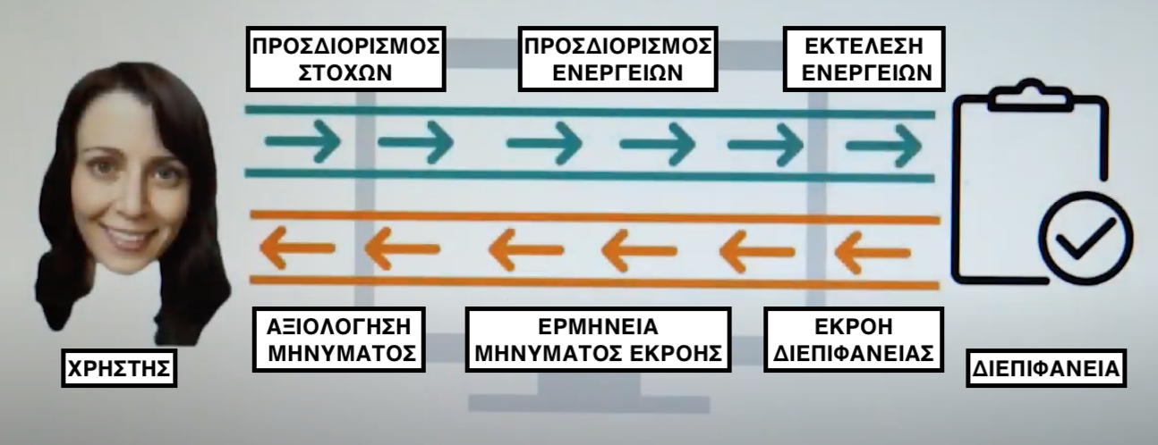

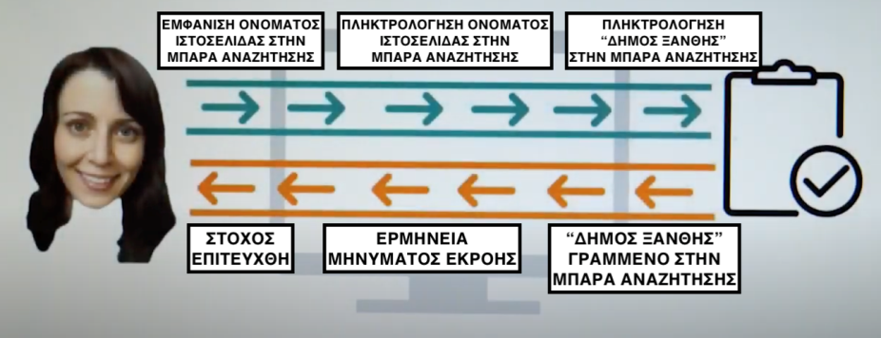
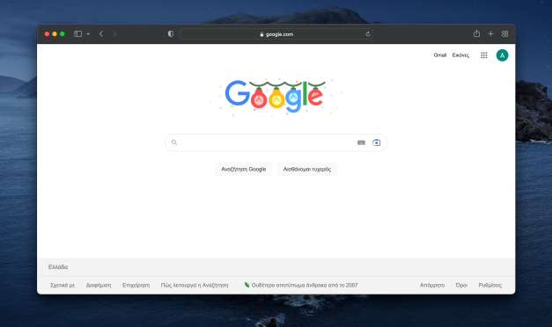
Κατά αντίστοιχο τρόπο, θα γίνει και η αναπαράσταση των κύκλων ανάδρασης των τριών σεναρίων που επιλέχθηκαν, με βάση τα βήματα που προτάθηκαν κατά την ιεραρχική ανάλυση.
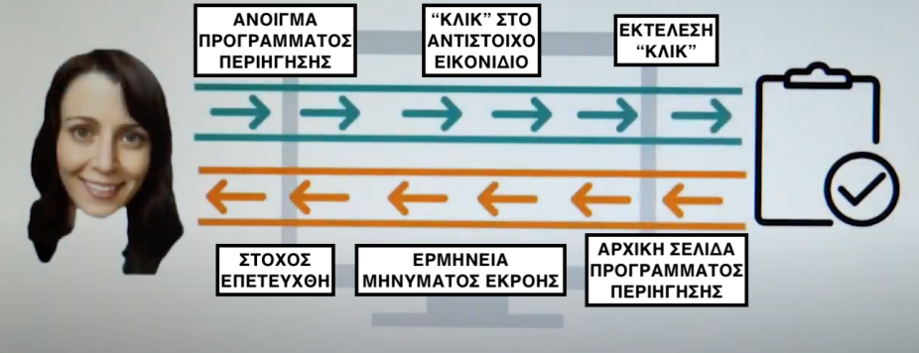
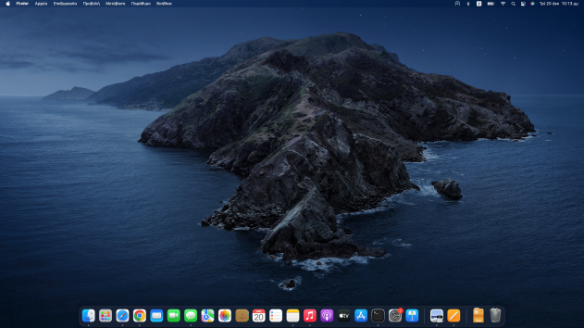
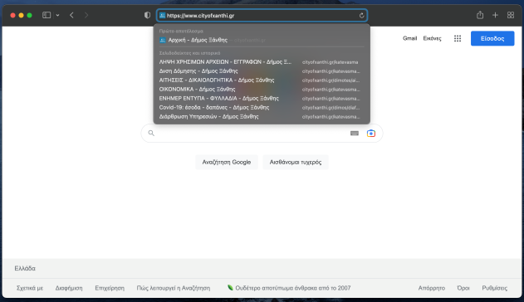
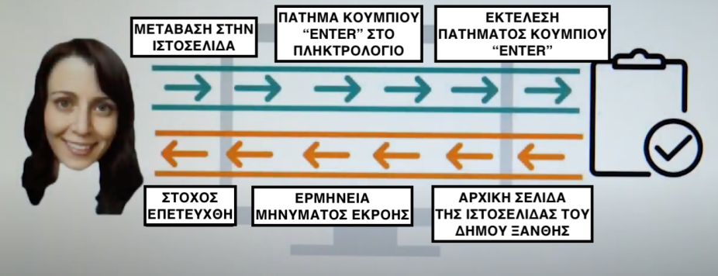
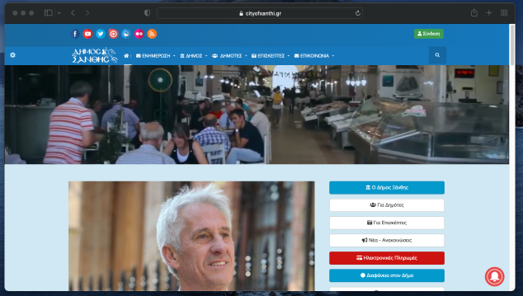
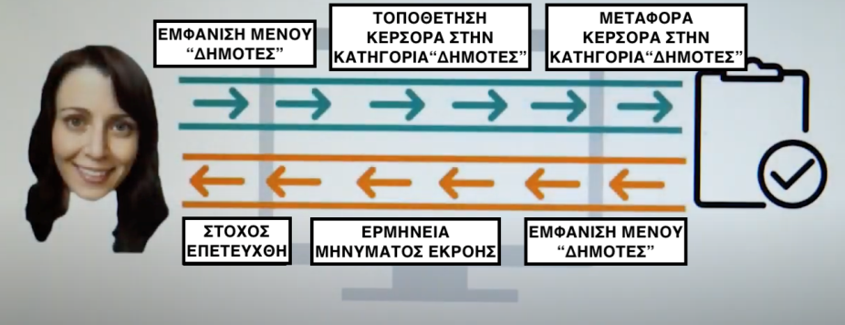
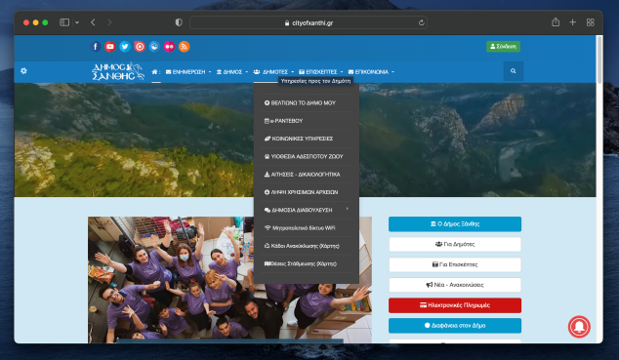
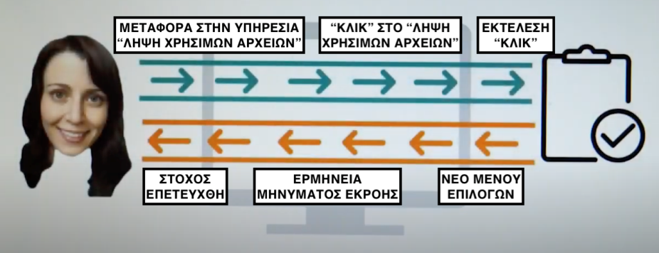
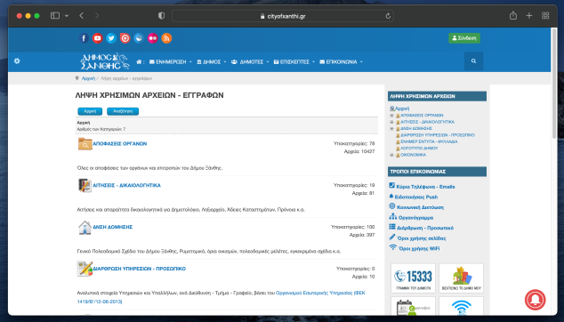
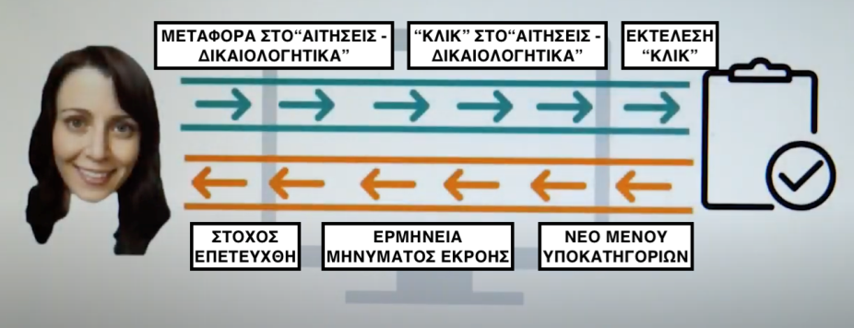
- Άνοιγμα καταστήματος υγειονομικού ενδιαφέροντος :

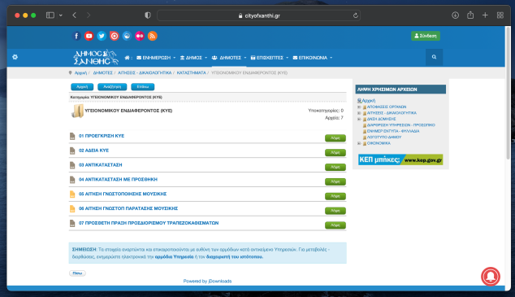
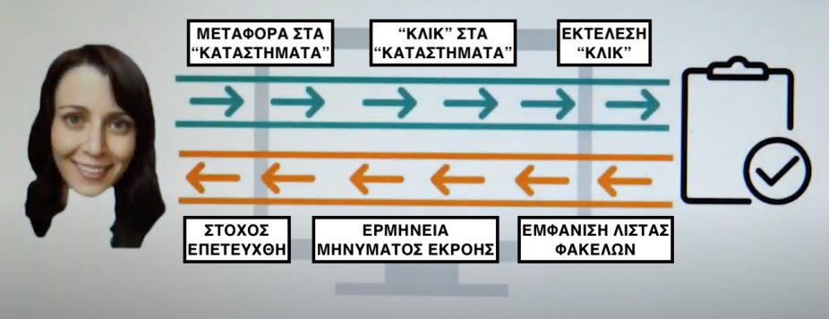
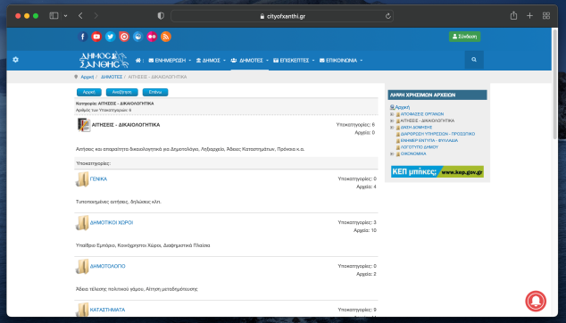
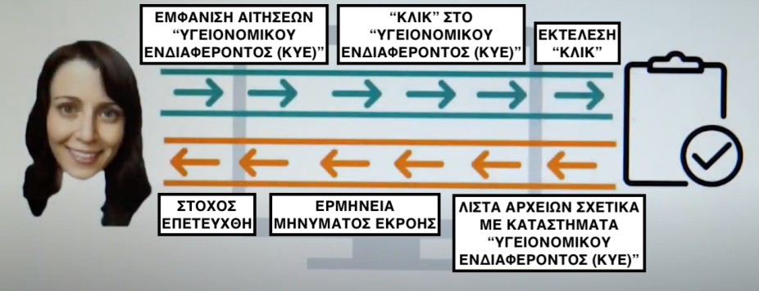
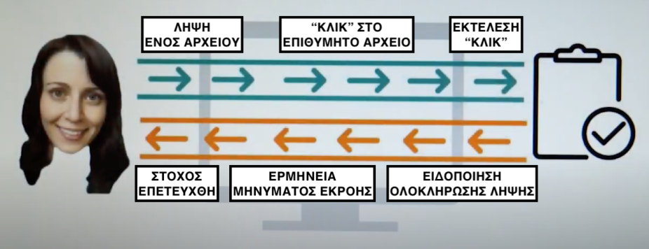
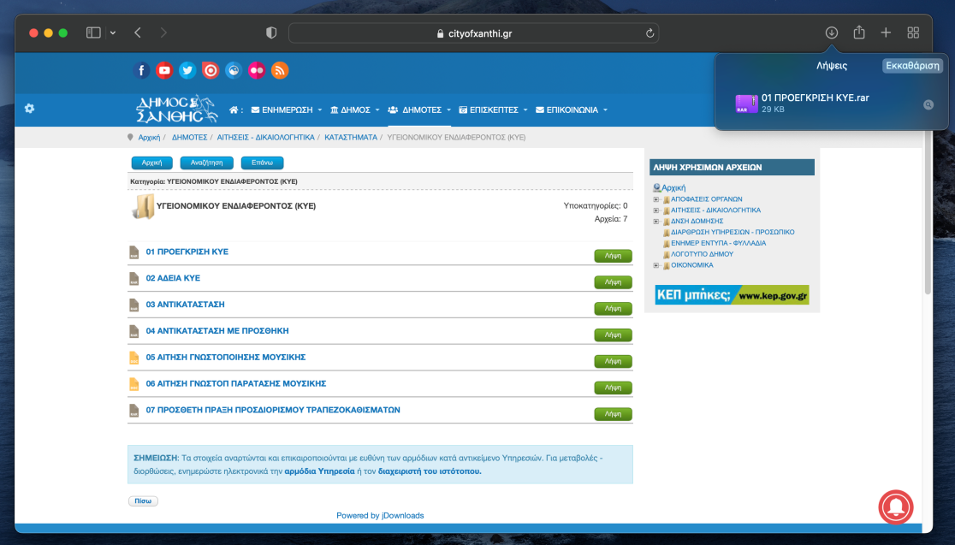
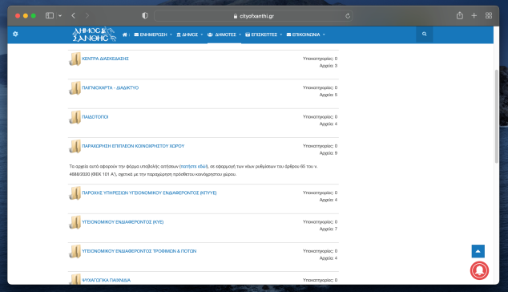
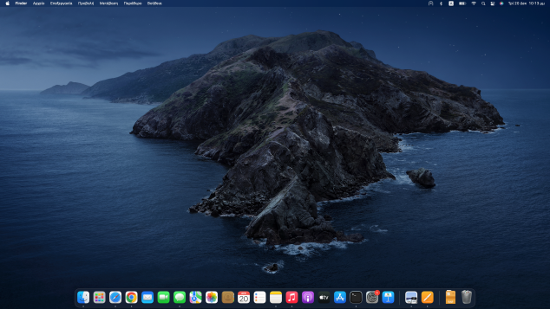
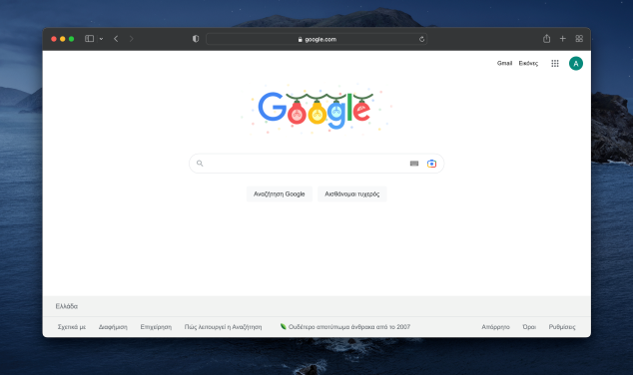
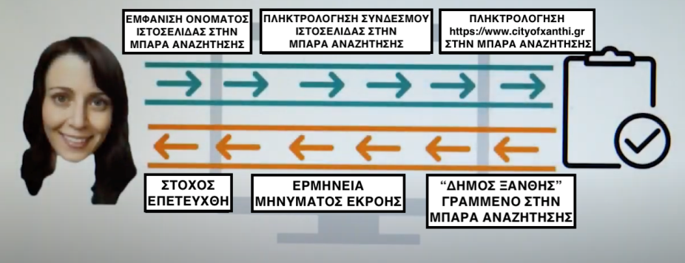
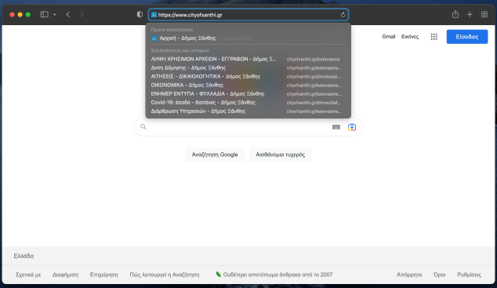
2. Επιθυμία υιοθεσίας αδέσποτου ζώου :
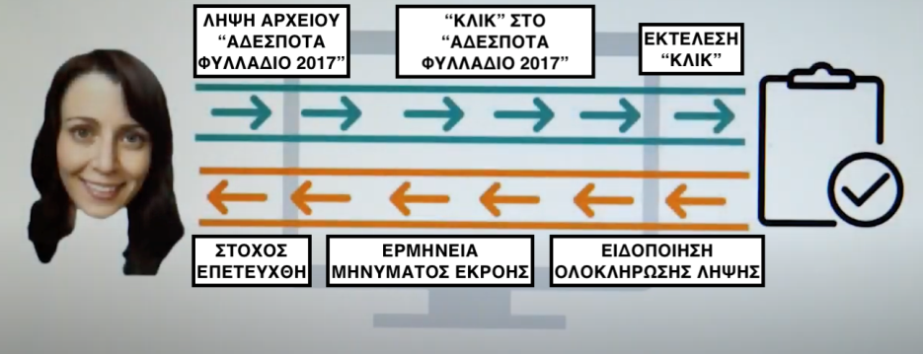
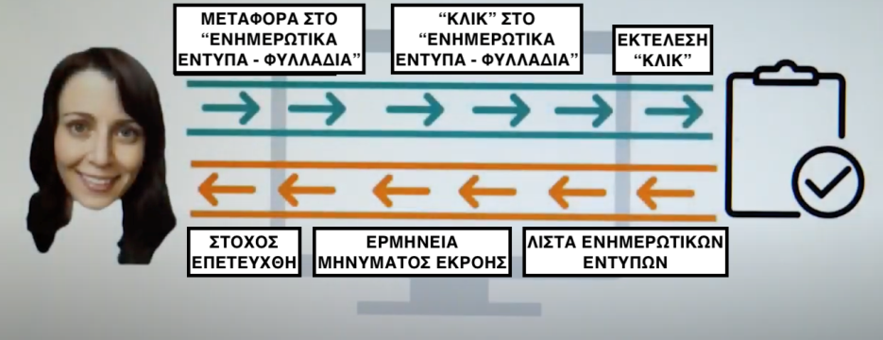
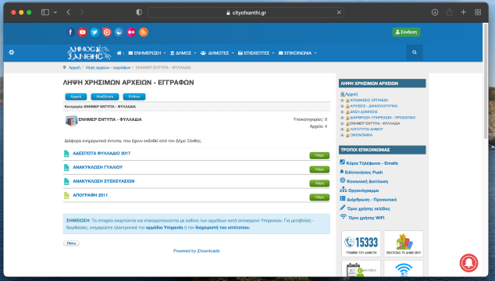
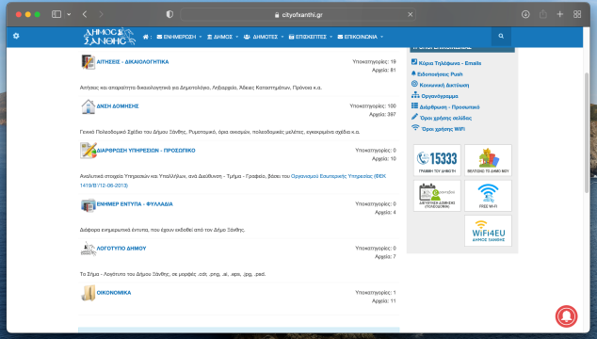
3. Εύρεση στοιχείων επικοινωνίας :

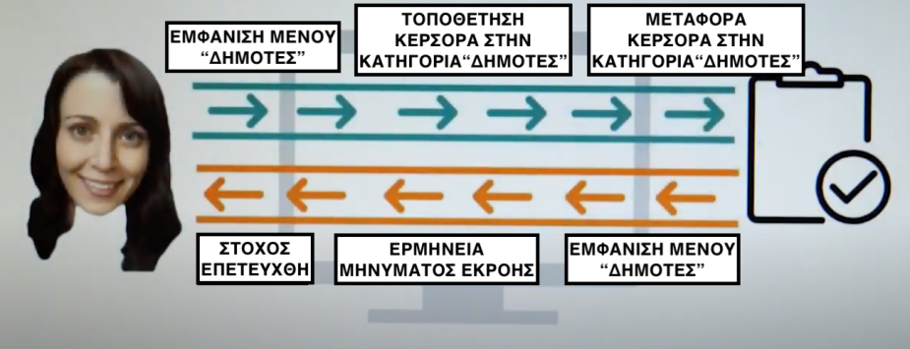
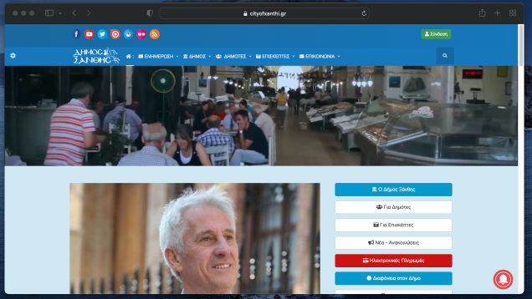
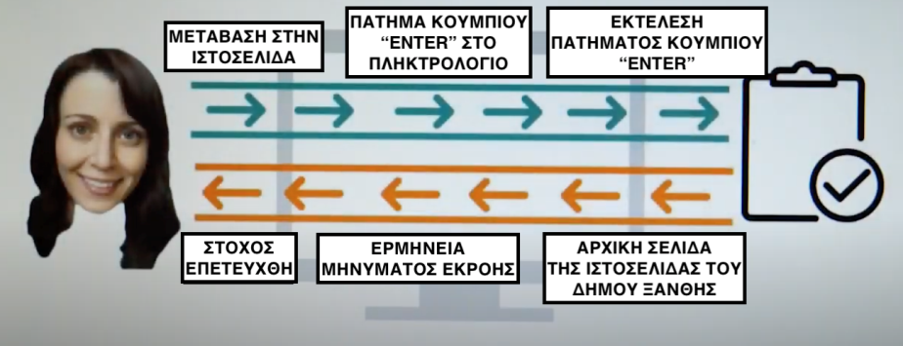
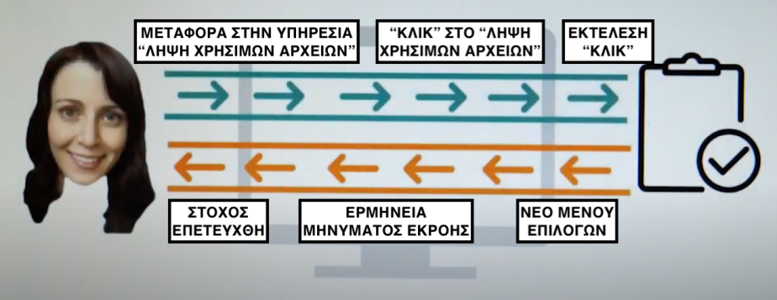
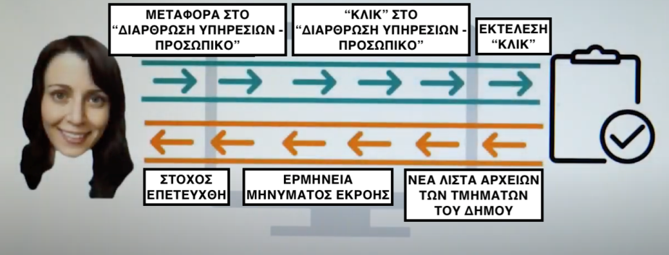
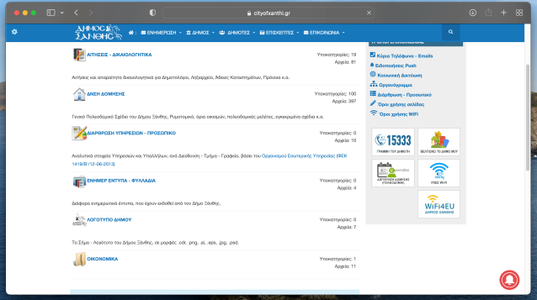

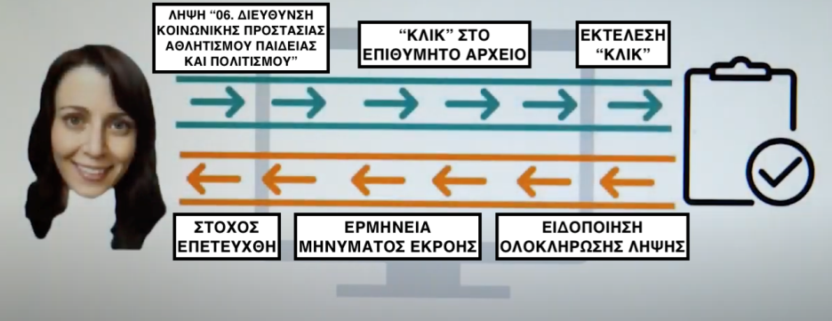
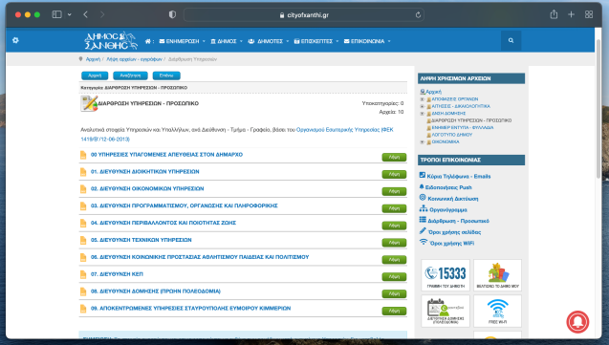

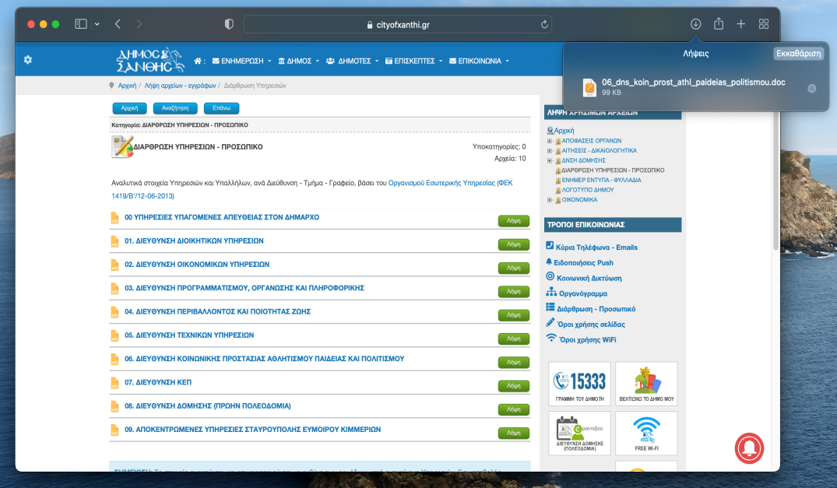

ΣΧΕΔΙΑΣΜΟΣ ΔΙΕΠΑΦΩΝ

Σύμφωνα με τη θεωρία του σχεδιασμού υπηρεσιών, ο χρήστης δίνει μεγάλη σημασία στην διεπαφή του συστήματος και πως αυτή έχει σχεδιαστεί. Αρκεί να αναφερθεί ότι οι χρήστες συνήθως αξιολογούν τα συστήματα με βάση την διεπαφή τους, γεγονός που αναδεικνύει την αναγκαιότητα μίας ορθής και ολοκληρωμένης σχεδίασης διεπαφών. Αντιθέτως μια φτωχά σχεδιασμένη διεπαφή μπορεί να οδηγήσει τον χρήστη σε δυσκολίες και καταστροφικά λάθη, κατά την εκτέλεση των εργασιών του.
Μία διεπαφή πρέπει να διακατέχεται από έννοιες όπως “consistency” και “affordance” , στοιχεία πολύ σημαντικά για έναν σωστό σχεδιασμό. Στον όρο affordance συγκαταλέγονται τα χαρακτηριστικά μιας διεπαφής, τα οποία επιδεικνύουν στον χρήστη πως πρέπει να την χρησιμοποιήσει και ταυτόχρονα την καθιστούν πιο κατανοητή για αυτόν. Αντίστοιχα η έννοια consistency μεταφράζεται ως συνέπεια και αφορά στην εξοικείωση του χρήστη, με εντολές που εμφανίζονται στις εφαρμογές με παρόμοιο τρόπο με μικρές διαφοροποιήσεις. Επομένως, ο χρήστης ενεργεί μηχανικά, συνθήκη που του παρέχει ταχύτητα, άνεση και αξιοπιστία.
Στην παρούσα ενότητα, τα παραπάνω στοιχεία θα αποτελέσουν την βάση για τον επανασχεδιασμό της υπηρεσίας «Λήψη χρήσιμων αρχείων» της ιστοσελίδας του δήμου Ξάνθης. Πιο συγκεκριμένα, θα προταθούν δύο πιθανές βελτιώσεις της υπηρεσίας, μία εκ των οποίων θα επιλεγεί τελικά και θα ενσωματωθεί στον επανασχεδιασμό. Ακολουθεί η ανάλυση των δύο πιθανών βελτιώσεων, ενώ στο επόμενο κεφάλαιο θα οπτικοποιηθούν μέσω της προτυποποίησης σε χαρτί.

Προσθήκη μπάρας αναζήτησης:

Κατά την διερεύνηση της ιστοσελίδας, παρατηρήθηκε η ύπαρξη μεγάλου όγκου αρχείων. Παρόλο που τα αρχεία είναι ταξινομημένα, σε ορισμένες περιπτώσεις καθίσταται δύσκολη η αναζήτηση ενός συγκεκριμένου αρχείου. Για διευκόλυνση του χρήστη, προτείνεται η εισαγωγή μία μπάρας αναζήτησης που θα εμφανίζεται κατά την είσοδο στην υπηρεσία «Λήψη χρήσιμων αρχείων». Τα αρχεία ή οι φάκελοι θα ανιχνεύονται μέσω ταύτισης με λέξεις-κλειδιά, που θα πληκτρολογεί ο χρήστης. Τελικά θα εμφανίζονται γρήγορα και άμεσα, φάκελοι και αρχεία των οποίων οι τίτλοι θα περιλαμβάνουν τις προαναφερόμενες λέξεις-κλειδιά.

Προσθήκη «bot»:

Για τις ανάγκες του χρήστη που προαναφέρθηκαν, προτείνεται ως εναλλακτική λύση η εισαγωγή ενός «bot». Αρχικά, το «bot» (συντομογραφία του robot) είναι ένα πρόγραμμα λογισμικού που εκτελεί αυτοματοποιημένες, επαναλαμβανόμενες, προκαθορισμένες εργασίες. Τα ρομπότ συνήθως μιμούνται ή αντικαθιστούν την ανθρώπινη συμπεριφορά χρηστών. Επειδή είναι αυτοματοποιημένα, λειτουργούν πολύ πιο γρήγορα από τους ανθρώπινους χρήστες. Στην παρούσα υπηρεσία, το «ρομπότ» θα έχει την μορφή συνομιλίας. Ο χρήστης θα θέτει ερωτήσεις, μέσω του πληκτρολογίου του, ενώ θα δέχεται από το «ρομπότ» αυτοματοποιημένες απαντήσεις. Αξίζει να επισημανθεί πως θα υφίσταται μία πλούσια βιβλιοθήκη λέξεων, εκφράσεων και ερωτήσεων, έτσι ώστε οι ερωτήσεις να γίνονται κατανοητές από το «bot», ανεξάρτητα από το πώς θα τις θέσει ο χρήστης. Για παράδειγμα, εάν ο χρήστης πληκτρολογήσει «πως μπορώ να βρω τα οικονομικά στοιχεία 2020», «που μπορώ να βρω τα οικονομικά στοιχεία 2020», «αναζητώ τα οικονομικά στοιχεία 2020» ή «οικονομικά στοιχεία 2020», να μην παρουσιάζει πρόβλημα το αυτοματοποιημένο σύστημα και να εμφανιστεί το αντίστοιχο αρχείο.

ΠΡΟΤΟΤΥΠΟΠΟΙΗΣΗ ΣΕ ΧΑΡΤΙ ΚΑΙ ΔΟΚΙΜΕΣ

Σύμφωνα με τη θεωρία του σχεδιασμού υπηρεσιών, η προτοτυποποίηση σε χαρτί περιλαμβάνει την αναπαράσταση της δομής της υπηρεσίας. Πιο συγκεκριμένα, σε αυτό το στάδιο σχεδιασμού παρουσιάζεται μια ενδεικτική διεπιφάνεια από τον σχεδιαστή, την οποία ο χρήστης καλείται να αξιολογήσει και να βελτιώσει με βάση τις ανάγκες του. Έτσι ο σχεδιαστής δεν δίνει ακόμα έμφαση σε γραφικές λεπτομέρειες (π.χ. χρώματα, φόντο κ.α.), γεγονός που θα συμβεί αφού πρώτα ικανοποιήσει τις ανάγκες των χρηστών, που δοκίμασαν και εκτίμησαν την προτοτυποποίηση της διεπιφάνειας.
Παρακάτω, παρατίθενται, προτοτυποιημένες σε χαρτί, οι δύο περιπτώσεις που προτάθηκαν για την βελτίωση της διεπιφάνειας της υπηρεσίας «Λήψη χρήσιμων αρχείων» της ιστοσελίδας του Δήμου Ξάνθης. Στην συνεχεία, θα πραγματοποιηθούν δοκιμές από δυνητικούς χρήστες, με σκοπό να επιλεχθεί η προτιμότερη βελτίωση της διεπιφάνειας, σύμφωνα με τις αξιολογήσεις τους.

1^{η} Περίπτωση: Προσθήκη Μπάρας Αναζήτησης

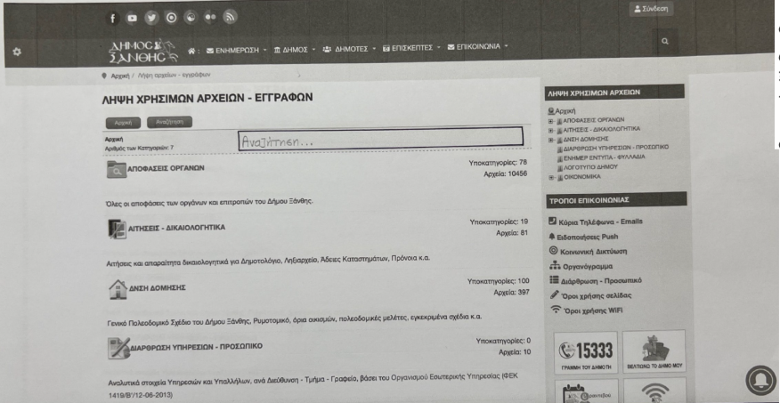

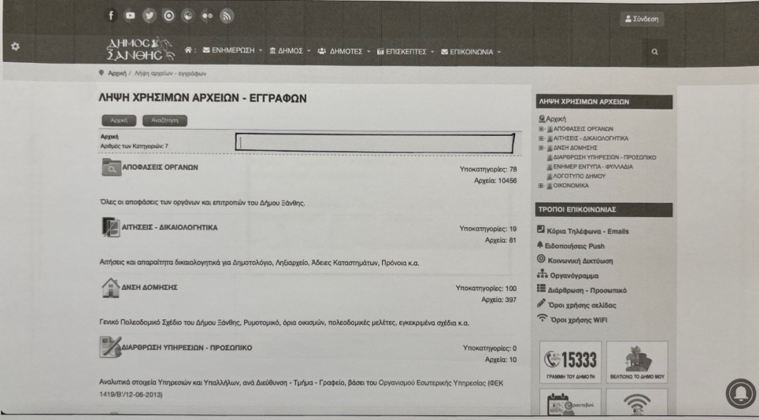

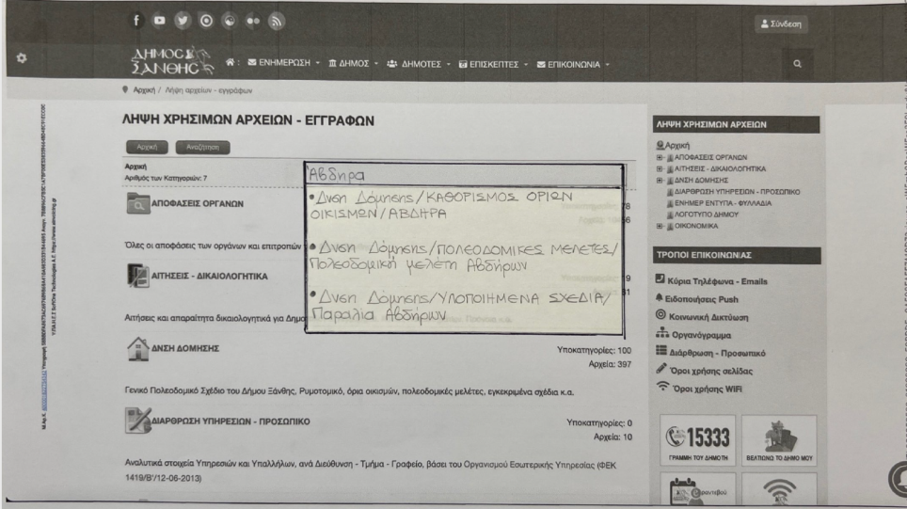

- Μετά την αλληλεπίδραση τους με τη διεπιφάνεια, οι χρήστες συμφώνησαν, ότι η προσθήκη φωνητικής εντολής θα την έκανε πιο εύχρηστη.

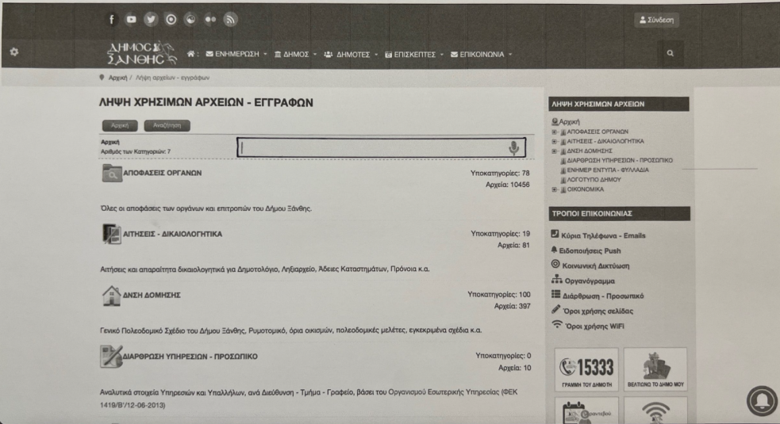
2^{η} Περίπτωση: Προσθήκη «Bot»

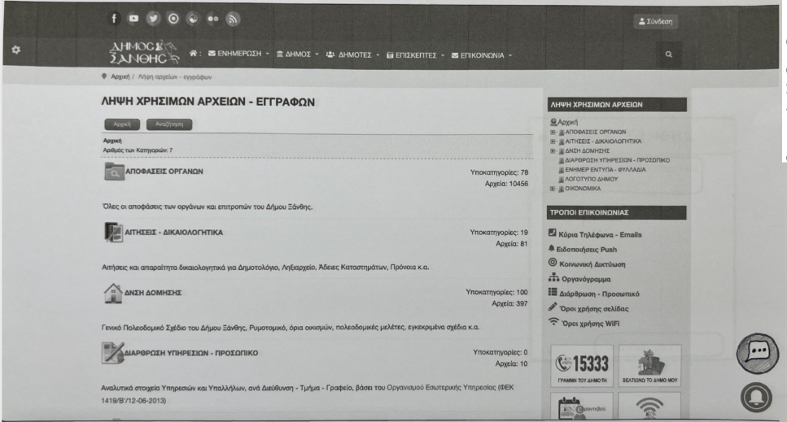

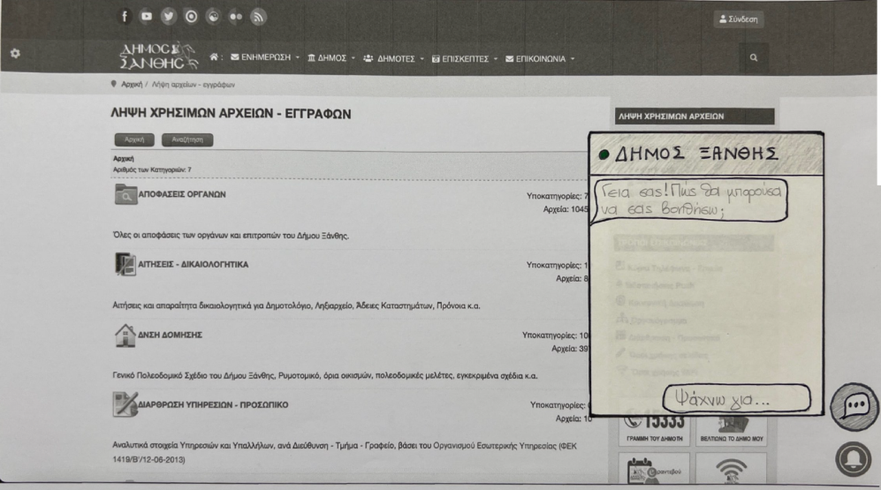

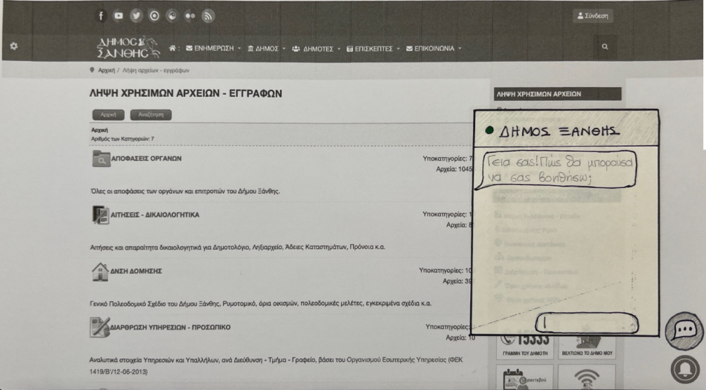

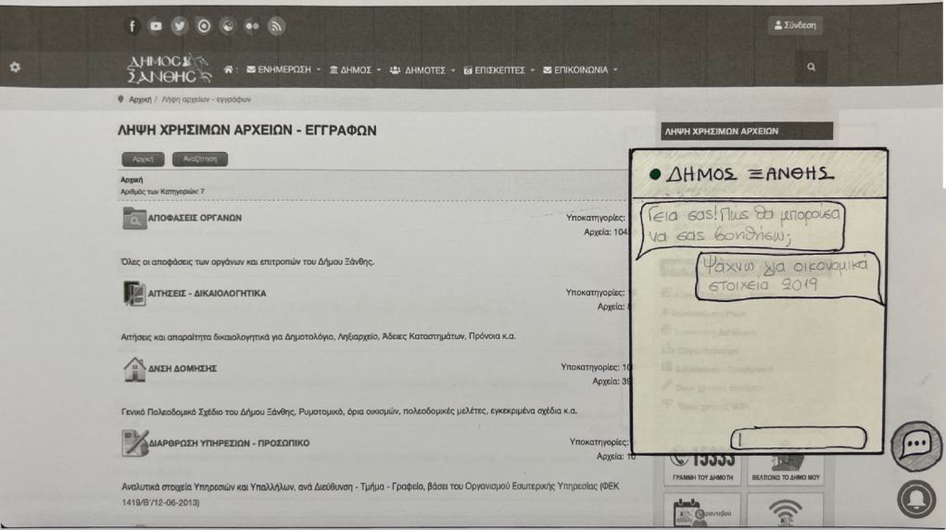

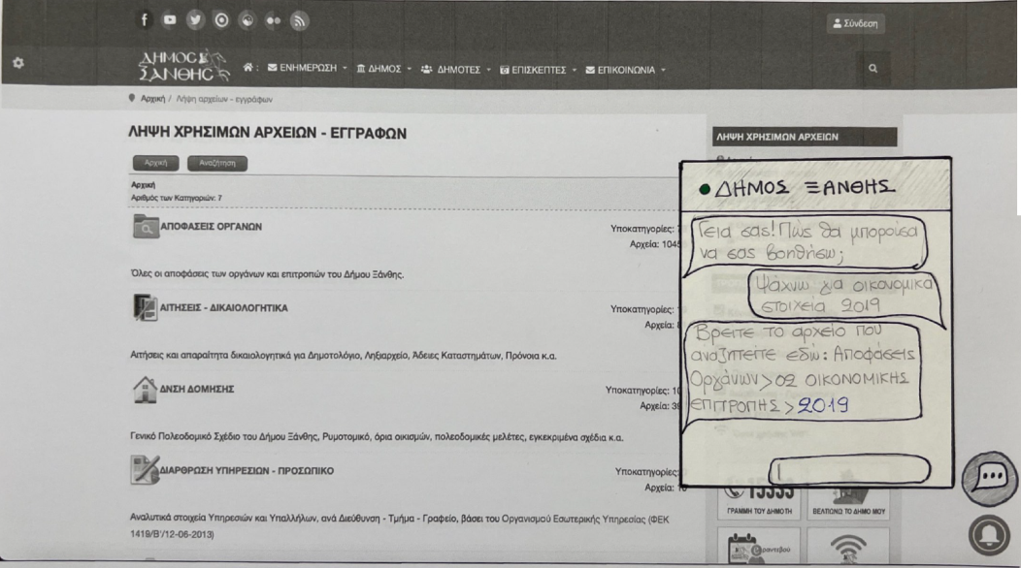

- Μετά την αλληλεπίδραση τους με τη διεπιφάνεια, οι χρήστες συμφώνησαν, ότι η προσθήκη ενός αυτόματου μηνύματος που θα περιείχε το τηλέφωνο επικοινωνίας του Δήμου (σε περίπτωση που προέκυπτε κάποιο σφάλμα), θα έκανε την διεπιφάνεια πιο εύχρηστη.

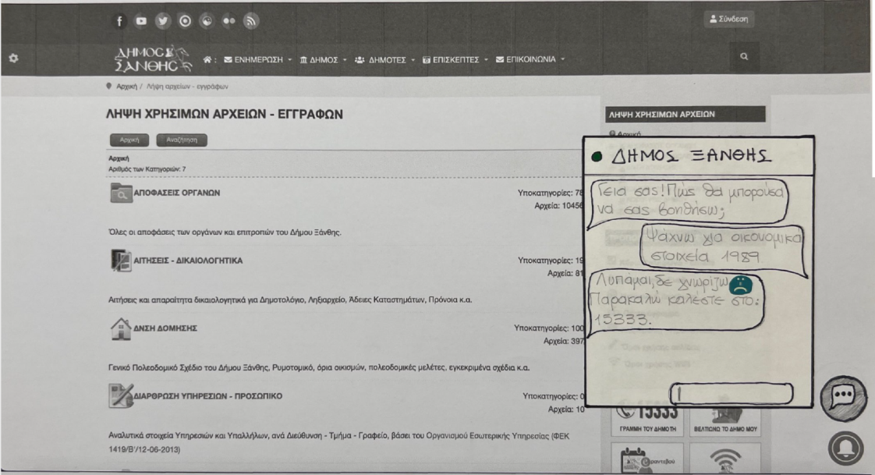

Αφού δοκιμάστηκαν και αξιολογήθηκαν και οι δύο εκδοχές της επανασχεδιασμένης διεπιφάνειας, από έναν ικανό αριθμό χρηστών, προέκυψαν τα εξής αποτελέσματα. Οι χρήστες επέλεξαν την προσθήκη μπάρας αναζήτησης, ως κύριο χαρακτηριστικό του επανασχεδιασμού της διεπιφάνειας της υπηρεσίας «Λήψη χρήσιμων αρχείων». Οι ίδιοι οι χρήστες αποφάνθηκαν, πως δεν υπήρχε ανάγκη για ολοκληρωτικό επανασχεδιασμό, καθώς η αρχική διεπιφάνεια ήταν αρκετά εύχρηστη στη λειτουργία της. Ωστόσο, όλοι συμφώνησαν πως οι προτάσεις επανασχεδιασμού βελτίωσαν την αλληλεπίδραση ανθρώπου-υπολογιστή για την συγκεκριμένη διεπιφάνεια.
Τελικά, ο επανασχεδιασμός της διεπιφάνειας της υπηρεσίας «Λήψη χρήσιμων αρχείων» της ιστοσελίδας του Δήμου Ξάνθης, θα είναι ο εξής:

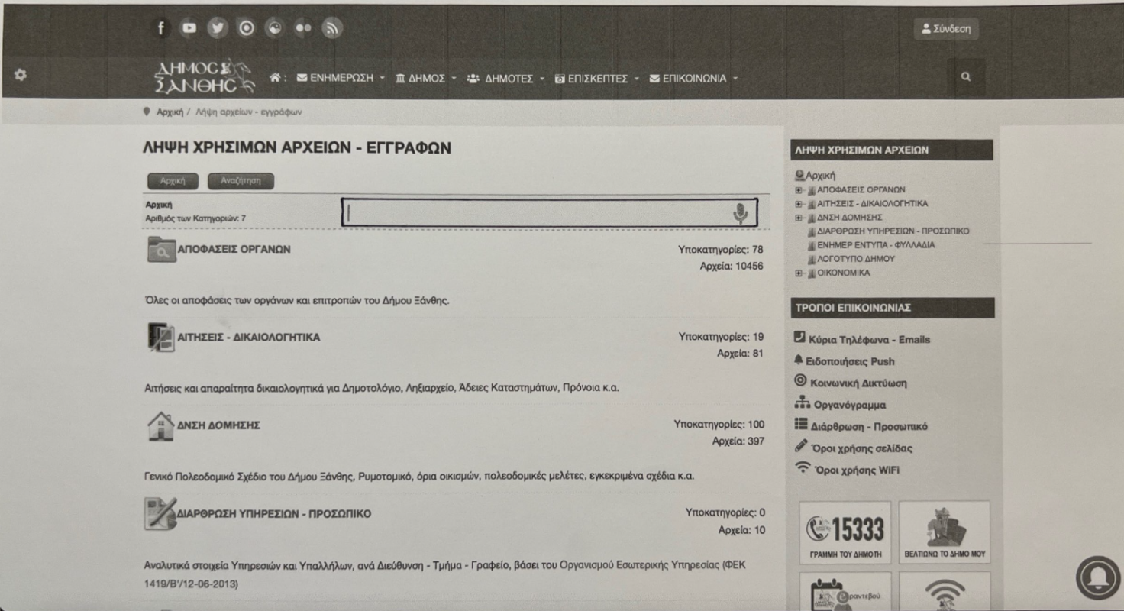
ΣΥΜΠΕΡΑΣΜΑΤΑ

Το θέμα της παρούσας εργασίας ήταν ο επανασχεδιασμός της διεπιφάνειας της υπηρεσίας «Λήψη χρήσιμων αρχείων» της ιστοσελίδας του Δήμου Ξάνθης. Η εργασία εκπονήθηκε, ακολουθώντας κατά γράμμα την θεωρία του σχεδιασμού υπηρεσιών και όλα τα στάδια αυτής. Αρχικά, πραγματοποιήθηκε έρευνα στο διαδίκτυο, αλλά και έρευνα πεδίου με σκοπό να καταγραφούν και να αποτυπωθούν οι ανάγκες των χρηστών της υπηρεσίας. Έπειτα ερευνήθηκαν οι διεπιφάνειες των αντίστοιχων υπηρεσιών άλλων δήμων με σκοπό την σύγκριση τους και την εξαγωγή ιδεών, που τελικά βοήθησαν στην επανασχεδίαση.
Στο πρακτικό τμήμα της εργασίας, επιλέχθηκαν/υιοθετήθηκαν τρία πιθανά σενάρια χρήσης και αναλύθηκαν οι αντίστοιχοι κύκλοι ανάδρασης, με στόχο την καλύτερη αντίληψη του τρόπου λειτουργίας της διεπιφάνειας. Τέλος, αφού επανασχεδιάστηκαν διεπαφές και διεπιφάνεια, πραγματοποιήθηκε προτοτυτοποίηση σε χαρτί και δοκιμές από χρήστες, που αποτελούν και τα τελευταία στάδια της θεωρίας του σχεδιασμού υπηρεσιών. Οι δοκιμές των χρηστών οδήγησαν στην εξαγωγή χρήσιμων αποτελεσμάτων, τα οποία βοήθησαν στον βέλτιστο επανασχεδιασμό της διεπιφάνειας.
Τελικά, η παρούσα εργασία βοήθησε τους συγγραφείς της να κατανοήσουν σε βάθος την θεωρία της νοητικής εργονομίας και του σχεδιασμού υπηρεσιών, διαμέσου μιας πρακτικής ανάλυσης και ενός πραγματικού στόχου : Επανασχεδιασμός της διεπιφάνειας της υπηρεσίας «Λήψη χρήσιμων αρχείων» της ιστοσελίδας του Δήμου Ξάνθης.

ΒΙΒΛΙΟΓΡΑΦΙΚΕΣ ΑΝΑΦΟΡΕΣ

- Ιστοσελίδα Δήμου Ξάνθης : https://www.cityofxanthi.gr/
- Ιστοσελίδα Δήμου Δράμας: https://dimos-dramas.gr/
- Ιστοσελίδα Δήμου Καβάλας: https://kavala.gov.gr/
- Ιστοσελίδα Δήμου Αλεξανδρούπολης: https://alexpolis.gr/
- Βίντεο στο YouTube: https://www.youtube.com/playlist?list=PLy0zEahFUyOG-aF-OEnW6CE5fmqPZfsfX
- Βίντεο στο YouTube: https://www.youtube.com/watch?v=VvKPuf6-zUQ#t=4m38s
- Βίντεο στο YouTube: https://www.youtube.com/watch?v=dS4tK29ppFg
- Βιβλίο: Εισαγωγή στον Σχεδιασμό Υπηρεσιών: Σχεδιασμός του Αόρατου
- Πληροφορίες: https://slideplayer.gr/slide/2954013/

